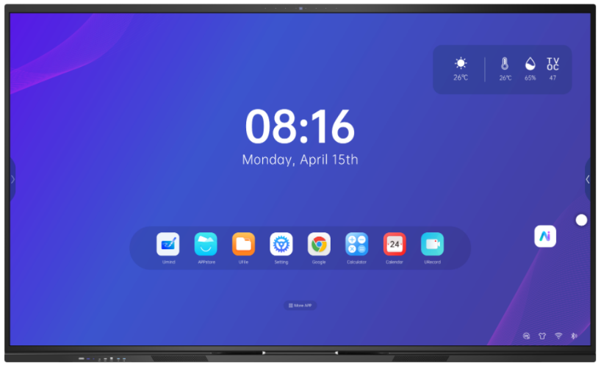

Бренд: MAXON
Модель: PD-75 (16/256Gb)

MAXON интерактивті панель PD-75 (16/256Gb) – 75 дюймдік 4K шешіміне және Android 14 операциялық жүйесіне ие интерактивті сенсорлы дисплей, білім беру, кеңселер мен конференц-залдарға арналған. Көп нүктелі сенсорлық технология, кіріктірілген динамиктер мен микрофондар арқылы контентпен ыңғайлы өзара әрекеттесуді қамтамасыз етеді. Презентациялар, видео-конференциялар және интерактивті сабақтар үшін өте қолайлы, жоғары жарықтылық пен көзге түсетін жарықты азайтатын әйнекпен жабдықталған.

Техникалық сипаттамалары:

• Экран диагоналы: 75 дюйм
• Белсенді аймақ: 1649.66 мм (ені) × 927.93 мм (биіктігі)
• Шешімі: 3840 × 2160, 60 Гц
• Пиксель қадамы: 0.429 мм × 0.429 мм
• Панель типі: DLED
• Рамка түсі: Алюминий жақтау, қара түс
• Шынының қаттылығы: Mohs-7 (қосымша Mohs-9)
• Антибликті шыны: бар, нөлдік желіммен
• Жарықтылық: 350 кд/м²
• Түс тереңдігі: 1,07 миллиард түс
• Көру бұрышы: 178°
• Қызмет мерзімі: 50,000 сағат

Сенсорлы экран
• Технология: инфрақызыл (IR)
• Мультитач: Windows жүйесінде 40-қа дейін, Android жүйесінде 20-ға дейін
• Қол жеткізу дәлдігі: 1 мм (90%-дан астам ауданда)
• Автоматты калибрлеу: Иә
• Антибликті режим: Иә
• Минималды сенсорлық объект мөлшері: 2 мм
• Жауап беру уақыты: бірінші басу < 2 мс, кейінгі басулар < 8 мс
• Қолдау көрсетілетін ОС: Windows 7/8/10/11, Android, Mac, Linux, Chrome OS

Аудио және микрофондар
• Динамиктер: 8 Ом, 15 Вт × 2
• Микрофон: Линейлік микрофон массиві, 8 микрофон
• Автоматты ауыстыру (OPS, Android): Иә

Камера (қосымша)
• Сенсор: 48 Мп
• Максималды шешімі: 8000×6000 @ 5fps, 4200×3120 @ 20fps, 3840×1920 @ 30fps
• Объектив: D=119°, H=97°, V=74°

Қосылыстар (алды)
• USB-A 3.0 (қоғамдық): 3 порт
• Touch USB B: 1 порт
• HDMI IN: 1 порт
• USB C: 1 порт (тек деректер үшін, толық функциялы USB-C – қосымша)
• Түймешелер: қосу/өшіру
• Жарық датчигі: бар

Қосылыстар (артқы порттар)
• SPDIF OUT: 1
• RS232: 1
• RJ45 IN: 1
• LINE IN: 1
• LINE OUT: 1
• TYPE-C: 1
• Touch USB-B: 1
• HDMI OUT: 1
• HDMI IN: 1
• USB2.0 (Android): 2
• USB3.0 (Android): 1
• WiFi 2.4G/5G антенна (қосымша WiFi 6)
• Bluetooth: нұсқасы 5.2 (қосымша 5.4)

Android ОС және сипаттамалары
• Android нұсқасы: 14.0
• Чипсет: RK3576
• CPU: ARM 4x Cortex-A72 @ 2.2GHz + 4x Cortex-A53
• GPU: ARM Mali-G52 MC3/MP3
• Жедел жады: 16 ГБ
• Ішкі жады: 256 ГБ
• OTA (жаңартулар): Иә
• Жарық датчигі: Иә

Энергия тұтыну және салмақ
• Қуат көзі: ~100-240 В, 50/60 Гц
• Максималды энергия тұтыну: <320 Вт
• Эко режимдегі энергия тұтыну: <75 Вт
• Таза салмақ: 55 кг
• Жалпы салмақ: 68 кг

Өлшемдері
• Экранның өлшемі (ені × тереңдігі × биіктігі): 1707.2 × 101.7 × 1037.85 мм
• Қаптаманың өлшемі (ені × тереңдігі × биіктігі): 1844 × 190 × 1163 мм
• VESA бекіту стандарты: 600 × 400 мм

